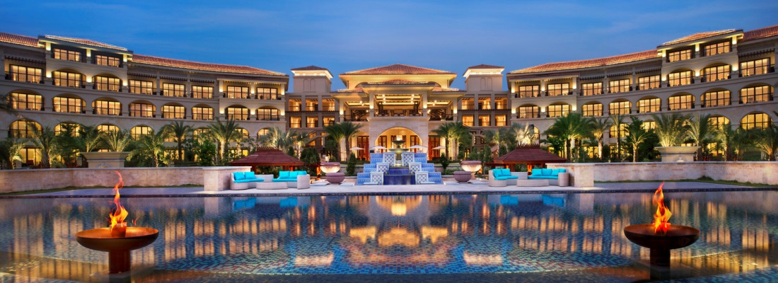
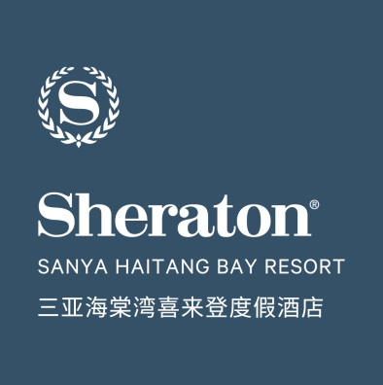
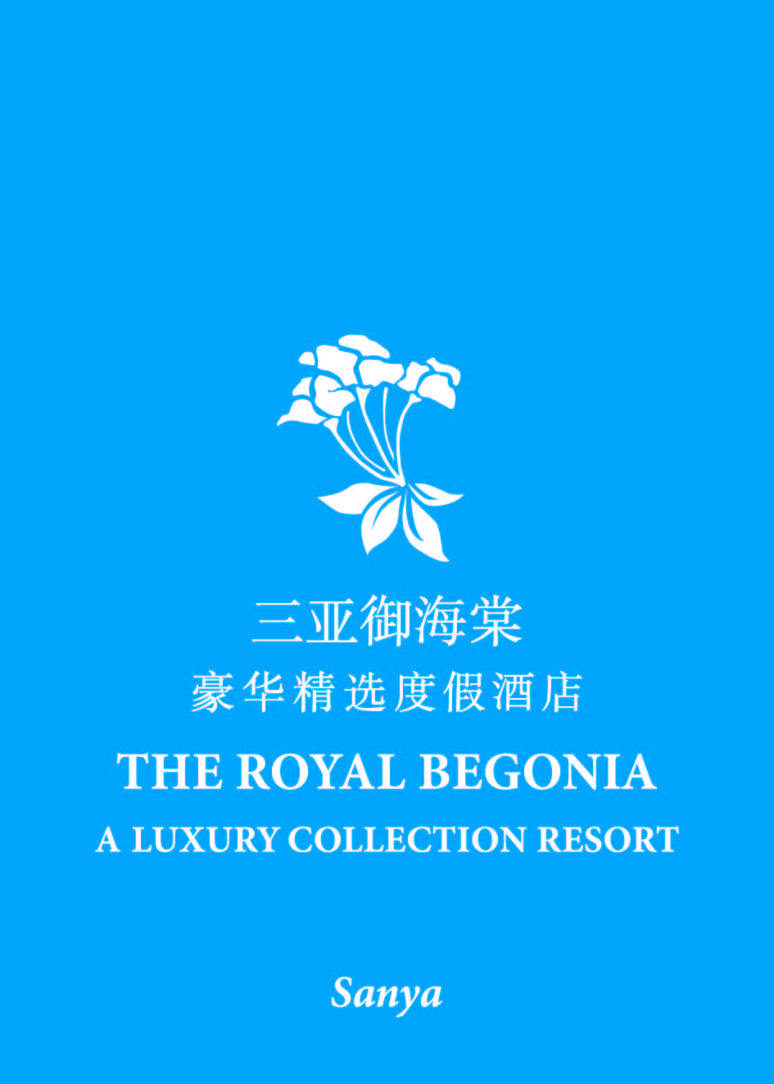

至亲爱的同学们：
世界五百强之一的喜达屋酒店及度假村管理团是进入中国的第一家国际酒店集团，旗下拥有：瑞吉、豪华精选、W酒店、Design Hotels™（设计酒店）、艾美、威斯汀、喜来登、Tribute Portfolio酒店以及福朋、雅乐轩和源宿。旗下11个品牌在全球100多个国家和地区拥有1025家高端酒店。
豪华精选 (The Luxury Collection®)创立于1906年，是欧洲最富盛名的经典酒店之一。发展至今，豪华精选已在全球35个国家/地区设有超过95家世界一流的酒店及度假村。每家酒店均以其独特的历史、建筑、艺术、装饰和设施而令人瞩目，同时彰显了当地周边环境的丰富文化底蕴。豪华精选不仅将当地的风土人情和区域特色完美融入宾客体验之中，还通过非凡卓越的服务来满足客人的每一愿望。而三亚御海棠豪华精选度假酒店作为中国唯一豪华精选热带滨海度假酒店，怀抱蔚蓝南中国大海，尽享绝佳地理坏境，展现极致风情。
喜来登(Sheraton) 自1937年创办首家酒店开始，就一直在业界保持着强大的品牌知名度，拥有全世界72个国家超过500家酒店的经营权。品牌独特的创新性计划、全球化目的地以及我们对客人不变的承诺使喜来登在70多年来一直处于行业领先地位。三亚海棠湾喜来登度假酒店位于国家级海岸海棠湾旅游区的中心位置，拥有500间舒适宽敞的客房，面朝令人叹为观止的葱郁园景及海景，以更多见识、更多精彩、更多体验为您奉上温馨舒适的喜来登体验。

员工福利
集团背景 | 喜达屋酒店作为世界上规模最大和发展速度最快的高端酒店集团，影响力极高，能在喜达屋就业，发展平台大，对以后的职业发展有极大帮助！
品牌实力 | 豪华精选为喜达屋旗下奢华品牌，喜来登为喜达屋集团旗下超高端品牌。
工作环境 | 三亚御海棠豪华精选和喜来登度假酒店坐落在三亚市国家海岸重点开发项目-海棠湾旅游度假区。该酒店为三亚喜达屋集团唯一复合式酒店，西班牙风情的建筑，耳目一新的工作环境，是理想的度假及工作场所。
薪酬 | 每月1400元, 试用期1300元（试用期三个月）
假期福利 | 每天工作8小时，每周休息2天，并享受每月一天有薪病假！客房实习生享有超房奖励，前厅实习生享有买房提成，餐饮部实习生享有餐饮促销提成。
衣 | 每年免费提供夏冬季制服，制服可免费交由洗衣房清洗！宿舍还配备全自动洗衣机，烘干机，可以免费清洗便装衣服！
食 | 两个员工餐厅免费提供丰富的四餐膳食（包括休息日），每餐6菜一汤，以自助餐形式，喜欢吃多少就拿多少，还有定期美食推广！
住 | 免费提供花园洋房高档小区公寓住宿，宿舍区内有健身房、棋牌室、阅览室、篮球场，桌球、羽毛球和乒乓球等员工娱乐设施，同时设有瑜伽室；宿舍内免费包含水电、空调、热水器、网络、床上用品！
行 | 上下班免费豪华巴士接送（宿舍至酒店仅有10分钟车程），每天5趟员工班车往返于三亚市区，员工可以免费乘坐！
培训发展 | 喜达屋强大的培训系统和正规的酒店管理培训，岗位技能培训、英语培训、管理培训课程，学习管理技能；到姐妹酒店交叉学习；实习生若想留用，可帮忙推荐到全国120家姐妹酒店发展！想回家乡发展没有问题！
其他福利 | 组织全体员工各个节日庆祝慰问、每月过生日的同事可参加生日派对；

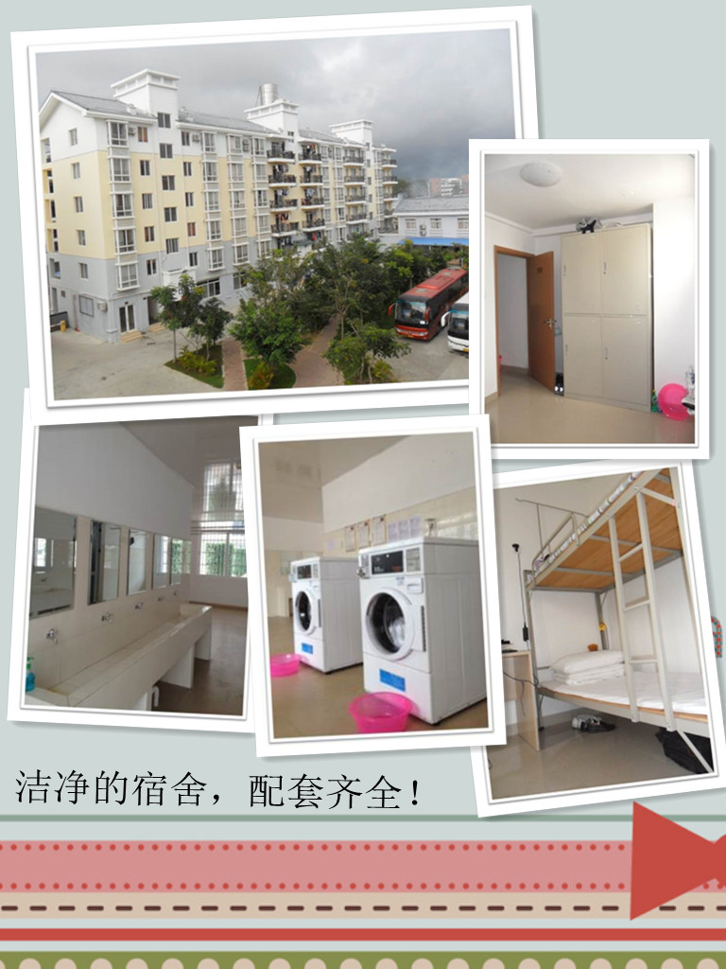
所有宿舍配有免费的网络哦！

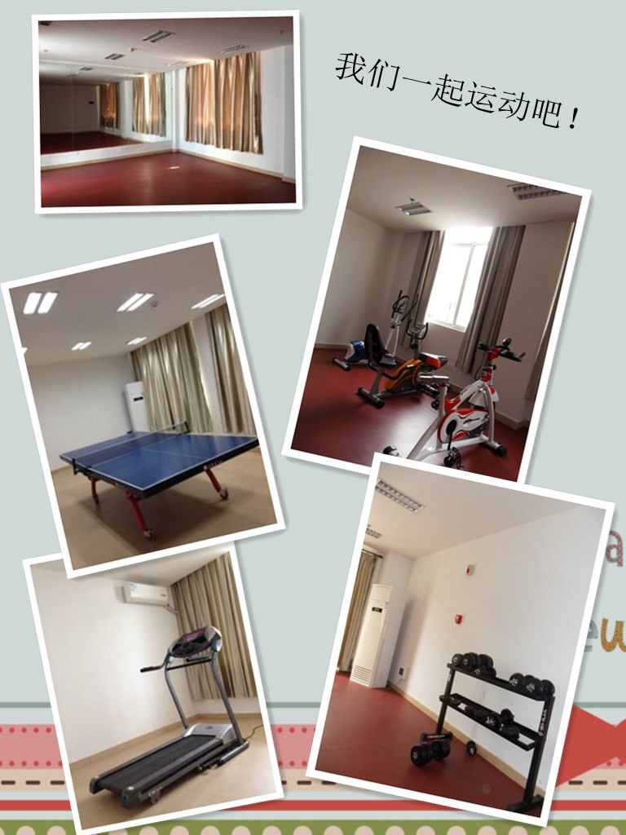

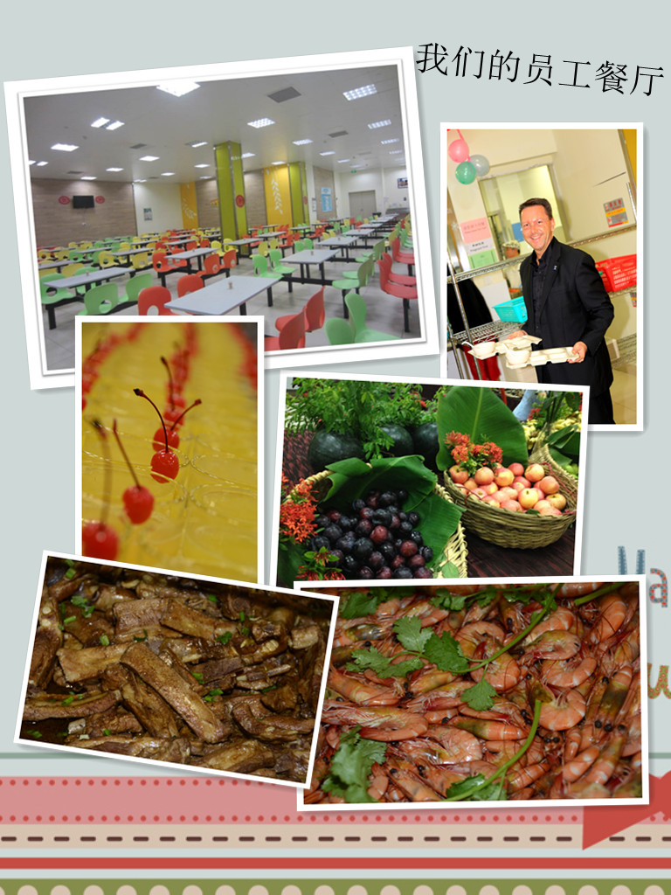

应聘方式：
我们正在寻找前厅部实习生，酒店各餐厅实习生，客房部实习生，康乐部实习生，人力资源部实习生。
如果您是一位亲切友善、待人真诚的工作伙伴，能够在团队中相互合作，并希望在一家国际化公司内不断学习、成长和发展，请选择适合自己的岗位，并通过以下方式应聘：
1）致电人力资源部，经电话咨询或面试后，确定是否需要到酒店面试。
联系电话：86 898 3888 3511
2）请将简历发送至haitangbay.hr@sheraton.com，经筛选后人力资源部将预约与您面试。

期待你的加入，与喜达屋共同成长！

